# BL602 AT使用说明

## 烧录

1.1、插入 USB，打开 devcube，选择BL602/BL604，

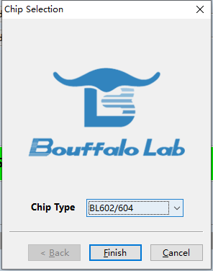

1.2、选择如图所示界面，点击 Enable，导入提供的固件

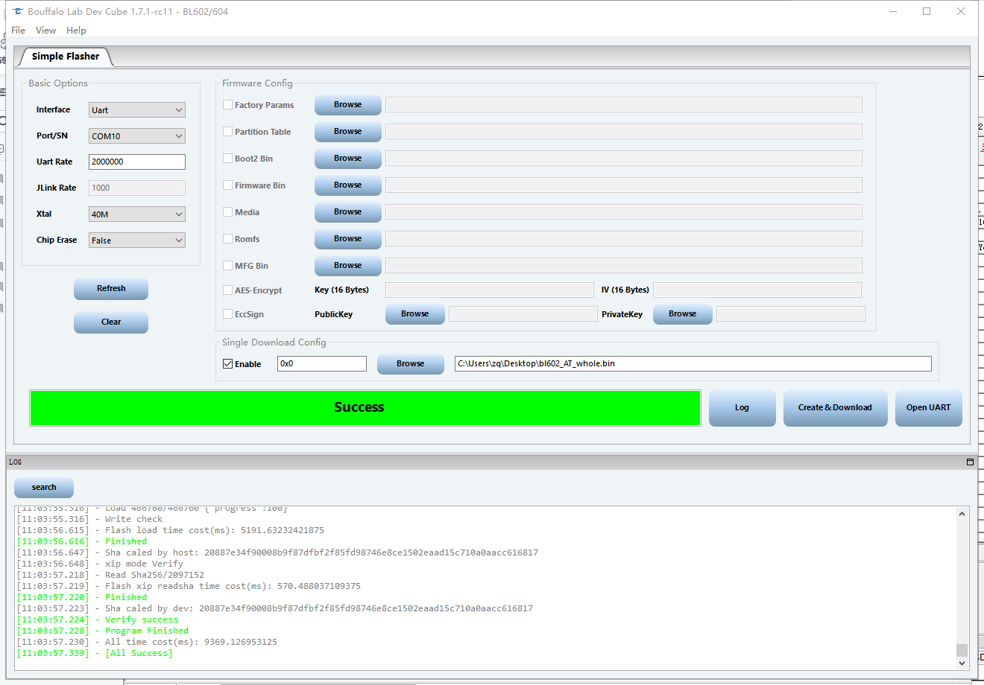

1.3、按下 BOOT 和 RESET，松开RESET，松开 BOOT ，进入烧录模式。然后点击 download，提示 success，则AT固件就烧录完成。

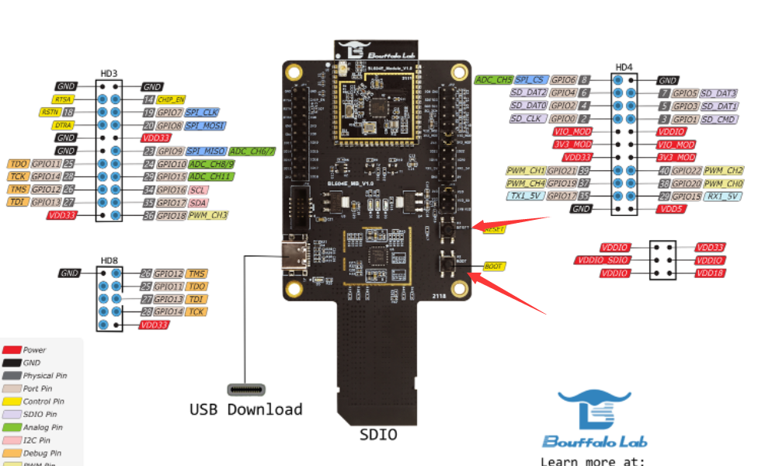

1.4、在后面的使用中， USB 口仅做供电使用，也可以用来查看芯片工作时的log

1.5、AT 口选择：

芯片UART TX—>GPIO4

芯片UART RX—>GPIO3

## 2、AT 使用

2.1、官方下载 BL602AT指令集与使用说明1.5

2.2、AT 模块作为 STA 模式时命令流程，命令以\r\n结尾，相对应的返回值参考手册，波特率选择 115200

AT+RST\r\n 模块复位

AT+CWMODE=1\r\n 设置 sta模式

AT+CIPRECVCFG=1\r\n 使能透传时自动接收功能

AT+CWJAP="ssid",pwd\r\n 设置需要连接的 wifi和密码

AT+CIPSTART=0,"TCP","116.62.81.138",80\r\n TCP连接远程服务器，这里连接和风天气

AT+CIPSEND=0,114\r\n 指定发送长度

GET <https://api.seniverse.com/v3/weather/now.json?key=SCeYO8heOo9MPuTxY&location=beijing&language=zh-Hans&unit=c\r\n>

会返回

